**LAPORAN PENGAMATAN**

**“Memformat Paragraf dengan HTML”**

Disusun Guna Memenuhi Tugas

Mata Kuliah : Pemrograman Web

Dosen Pengampu : Ali Tarmuji, S.T., M.Cs.



DISUSUN OLEH :

ARVIN SULTAN SATRIA

2200018418

Kelas I

**PROGRAM STUDI INFORMATIKA**

**FAKULTAS TEKNOLOGI INDUSTRI**

**UNIVERSITAS AHMAD DAHLAN**

**2022/2023**

**PENGANTAR**

**TAG DASAR**

* HTML:
* Menandai awal dan akhir dokumen HTML
* Sintaks: **<html>**dokumen**</html>**
* Head:
* Menandai bagian header dokumen HTML
* Sintaks: **<head>**header**</head>**
* Title:
* Memberi judul pada dokumen HTML
* Sintaks: **<title>**juduldokumen**</title>**
* Body:
* Menandai awal dan akhir isi dokumen
* Sintaks: **<body>**isidokumen**</body>**

**TAK PARAGRAF**

**<P>**paragraf</p>

Untuk menandai suatu paragraf, maka paragraf akan terlihat dibatasi oleh satu baris kosong sebelum dan sesudahnya.

**ISI LAPORAN**

1. **Screenshot posisi file di folder pada webserver lokal**

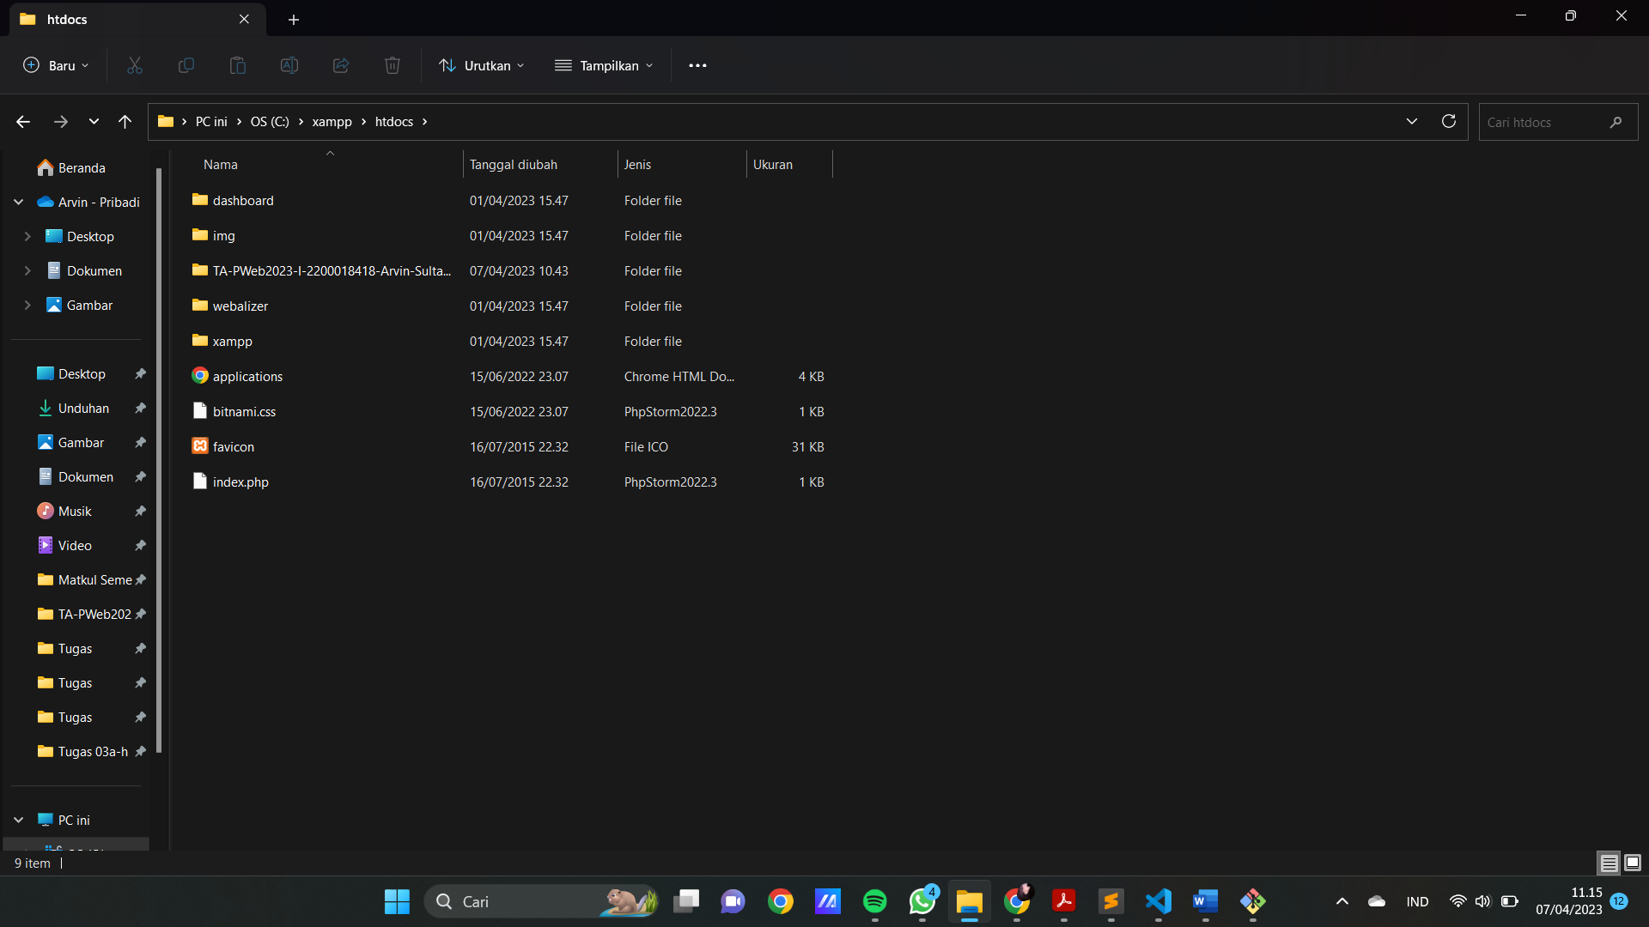

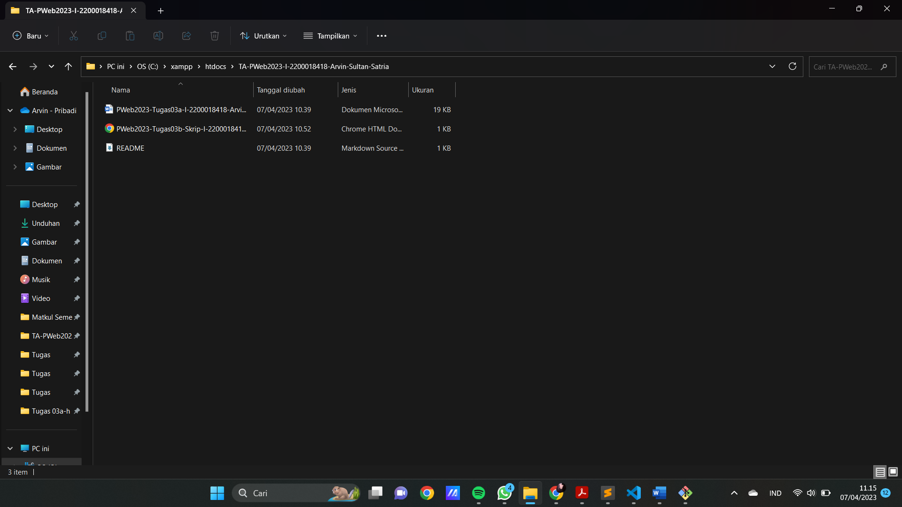

1. **Screenshot posisi file di folder projek Github**

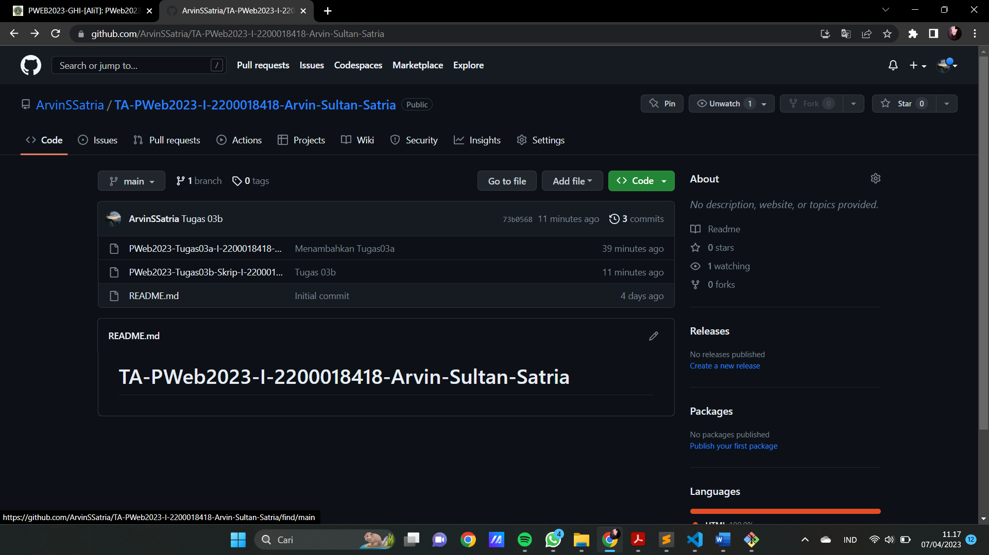

1. **Listing dan penjelasan**

* Membuat sebuah skrip html sederhana yang berisikan tag-tag html utama seperti tag html, tag head, dan tag body.

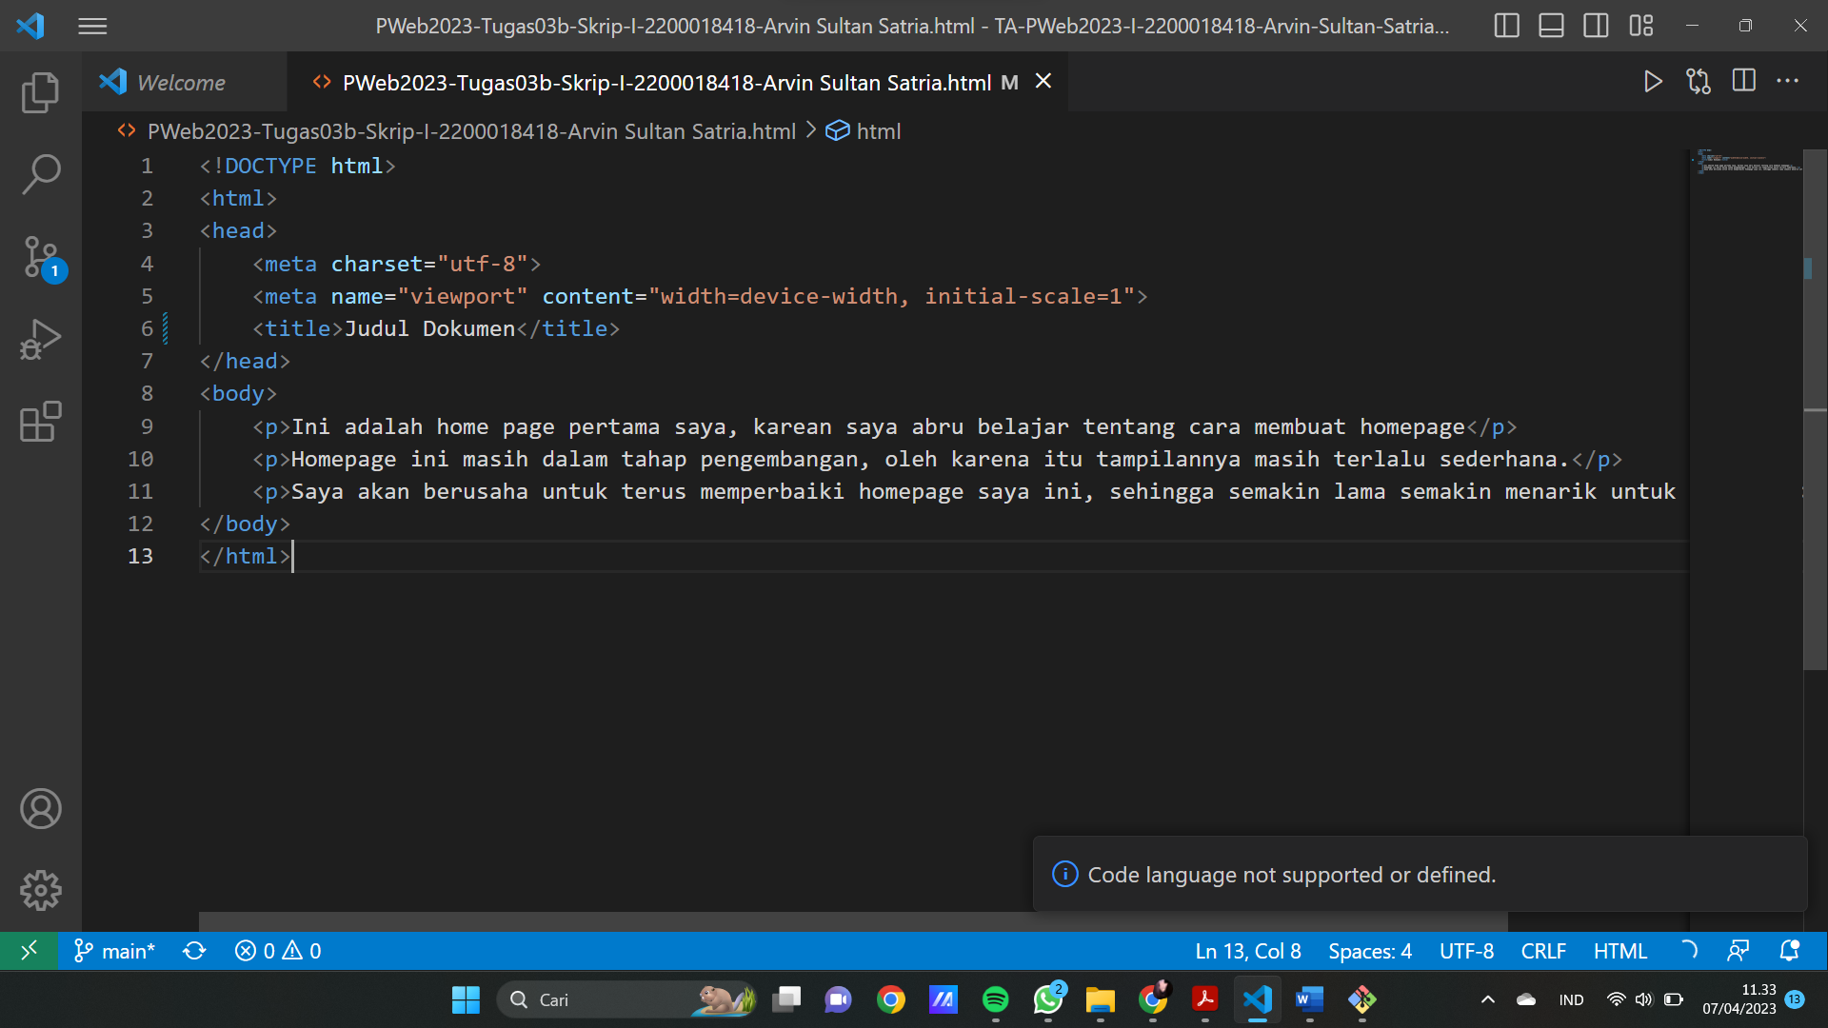

* Memberi judul dokumen dengan mengisi tak title di dalam tak head. <title>Judul Dokumen</title>

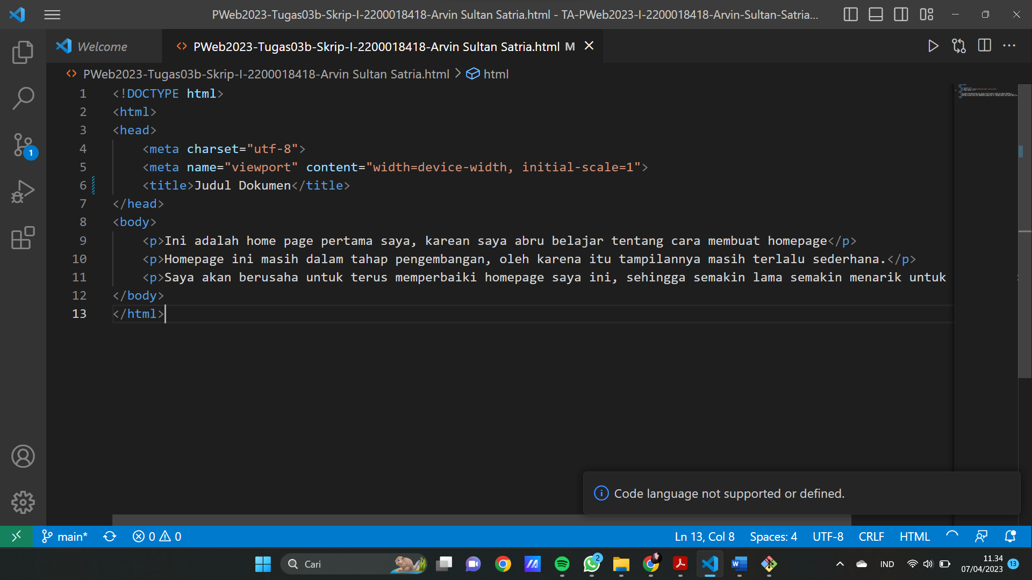

* Mengisi tag body dengan header (tag h1) dan paragraf (tag p) sebagai isi dari dokumen

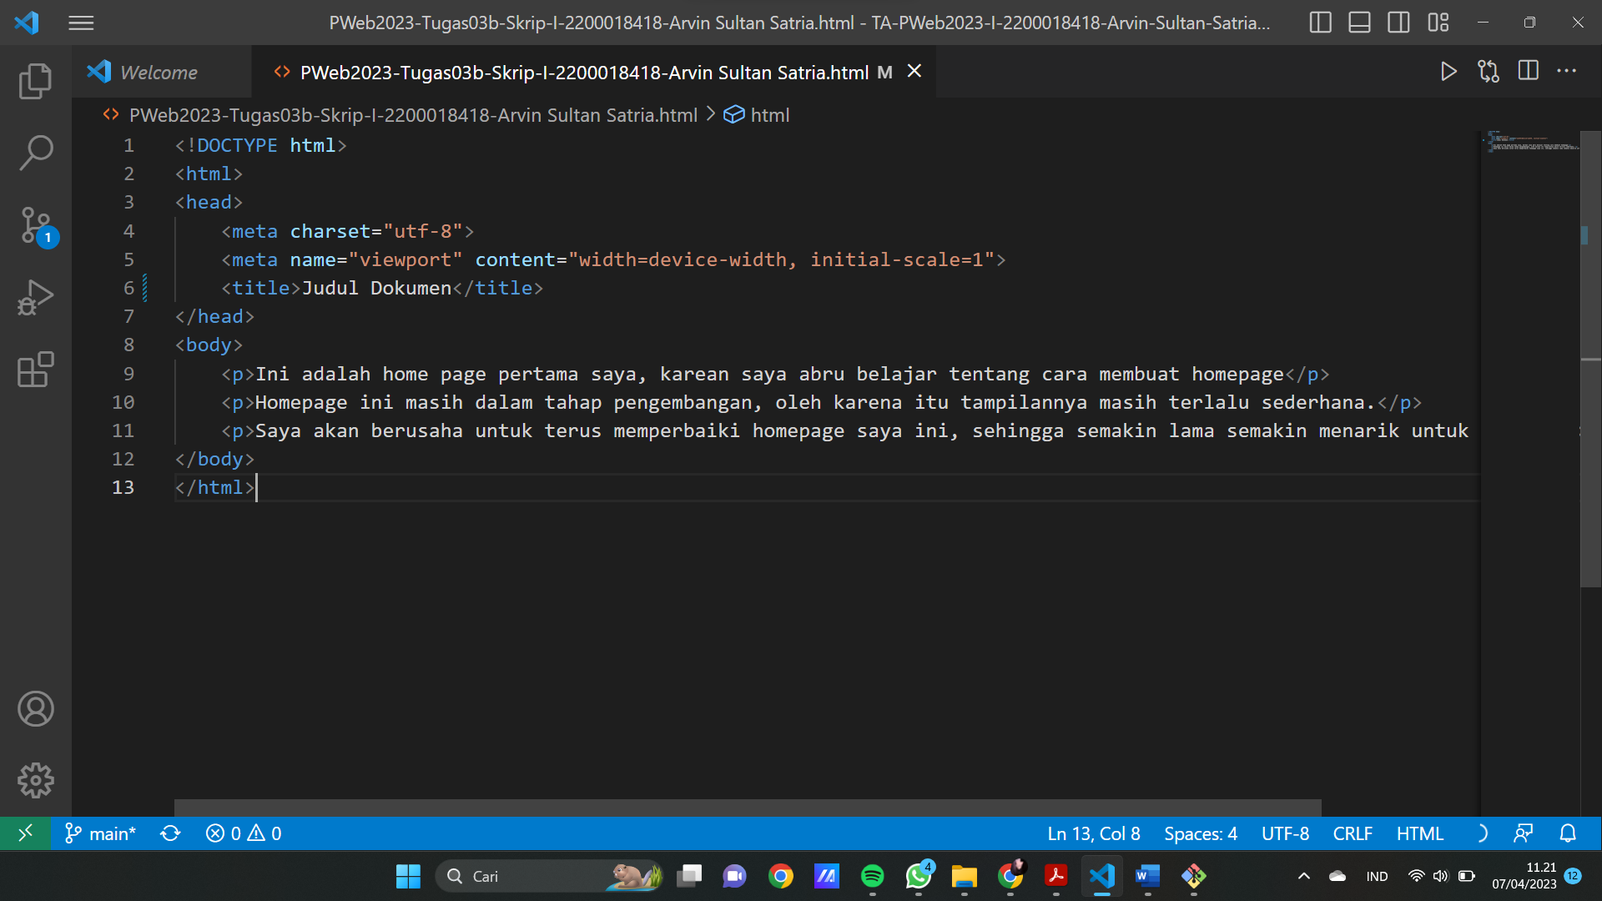

1. **Proses pengamatan saat dijalankan di browser**

* Judul dokumen dimunculkan pada bagian atas (judul halaman).

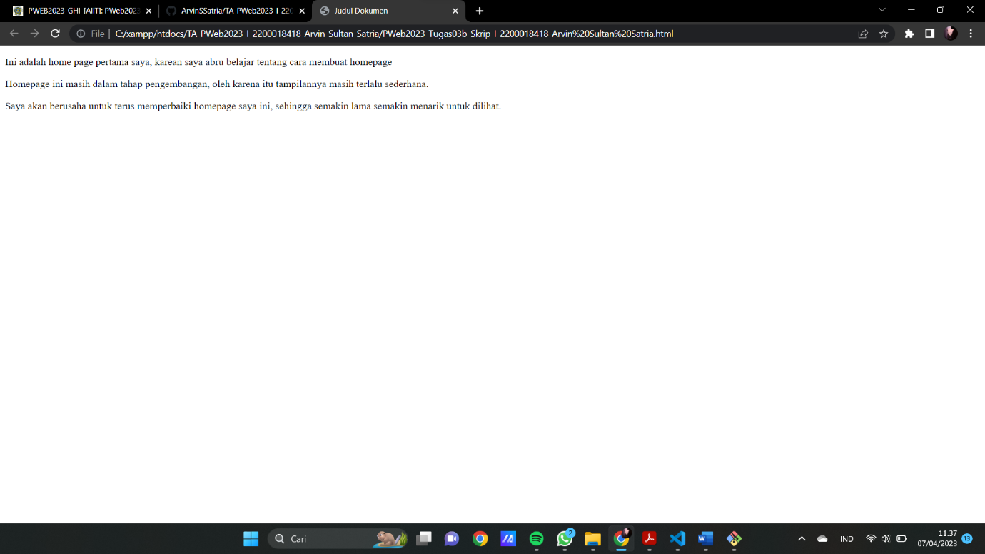

* Isi dokumen tampak pada bagian isi halaman.

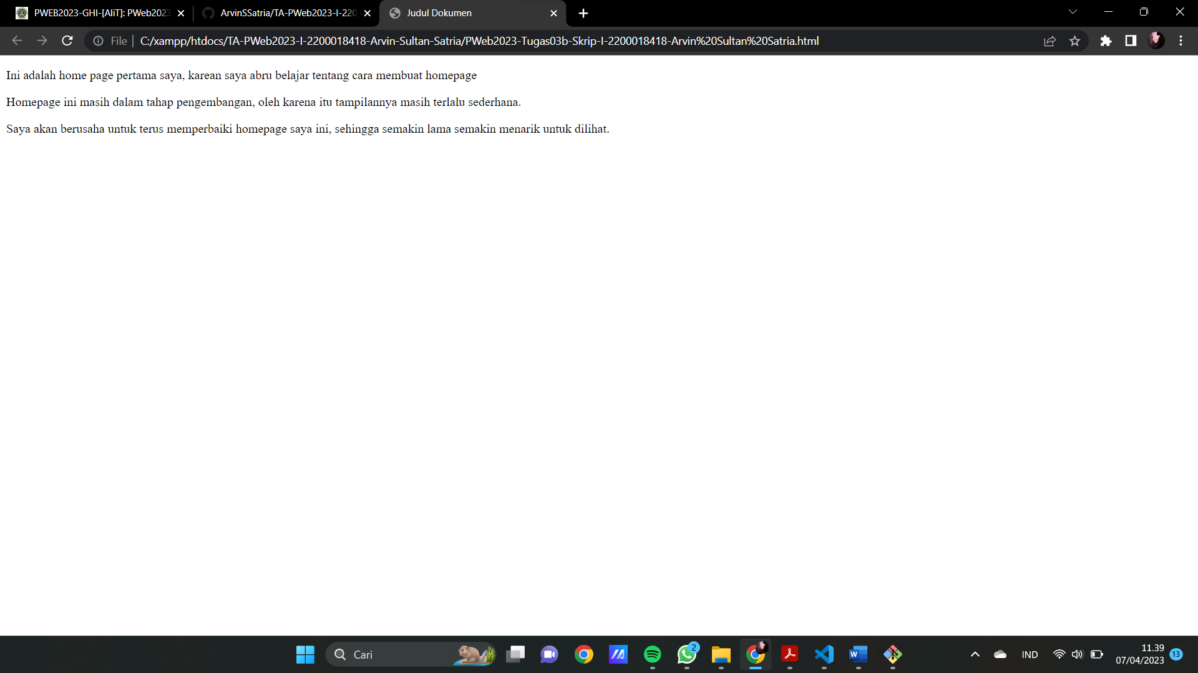

1. **Hasil luaran di browser.**

